CC92 - Fundamentos de la Teoría de Juegos

Tarea Académica 1

Archivos Binarios

# C:\Users\Alexis\AppData\Local\Microsoft\Windows\INetCache\Content.Word\viewer.png

# Objetivo de la Tarea

El objetivo de esta Tarea Académica es que el alumno desarrolle las habilidades básicas para escribir y leer archivos binarios, los cuales le permitirán obtener mejores resultados al momento de desarrollar recursos para videojuegos.

# Asignatura

El alumno deberá de convertir un archivo de modelo 3D de formato OBJ (star.obj) a un archivo binario (star.bin). Luego deberá de leer este nuevo archivo, el cual podrá visualizar a través del aplicativo OBJ2BIN_VIEWER.exe provisto por el profesor.

# Laboratorio

## Formato de Archivo

A lo largo de la tarea académica el alumno debe de mantener el siguiente formato de archivo. De lo contrario no podrá visualizarlo en el OBJ2BIN_VIEWER.

Numero de Vértices (int)

Arreglo de Vértices (MeshVertex [])

Numero de Índices (int)

Arreglo de Índices (int [])

## OBJ2BIN_VIEWER.exe

Aplicativo visual que el alumno puede usar para verificar si su archivo binario ha sido escrito de manera adecuada. Para usarlo debe colocar su archivo binario (ej: star.bin) en la carpeta **“OBJ2BIN_VIEWER\Assets\Models\”**, luego correr la aplicación e ingresar el nombre del archivo que desear cargar. Como resultado debería poder ver el modelo 3D en la pantalla.

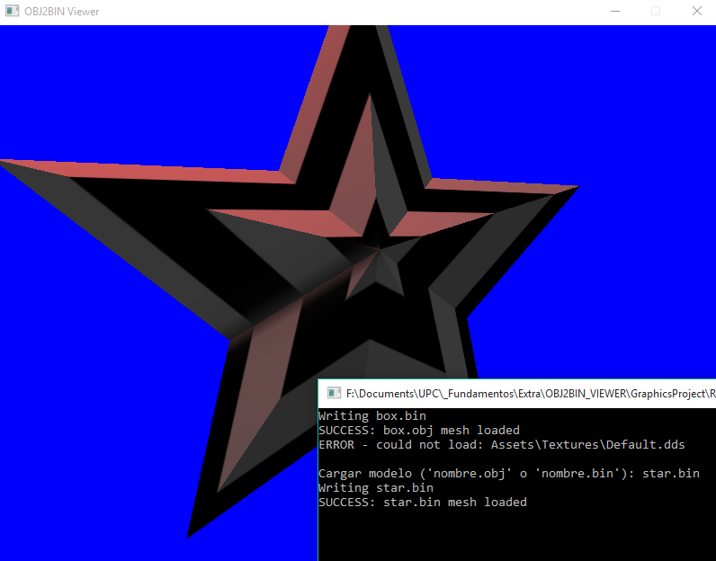

## ObjToBin.cpp

Contiene las funciones para en completar el laboratorio:

### PrintMesh

Imprime la información correspondiente al Mesh. Se debe mostrar toda la información del formato establecido y en el mismo orden.

### WriteMeshBinary

Traduce una **Mesh** un archivo binario

### ReadMeshBinary

Lee un archivo binario y lo traduce en una **Mesh**

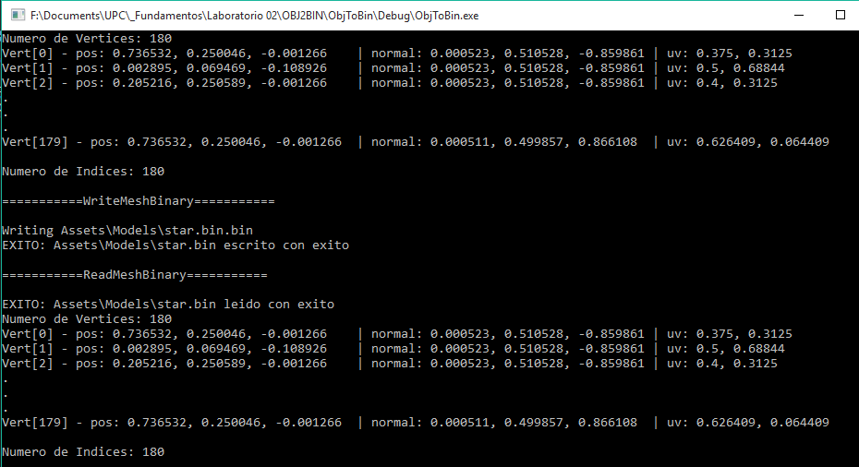

## ImportOBJ.h

### LoadOBJ

Función dada a los alumnos. Leer un archivo OBJ y lo traduce a un objeto de la clase **Mesh**.

### Mesh

Clase que abstrae el concepto de una geometría de un objeto 3D. Para este laboratorio el **Mesh** consiste de un arreglo de vértices (MeshVertex) y un arreglo de índices (unsigned int).

### MeshVertex

Clase de tipo POD (Plain Old Data) que contiene la información de un vértice: posición, coordenada de textura (UV) y normal.

# Evaluación

### WriteMeshBinary: 9 puntos

* Escribe apropiadamente el archivo binario ( 5 )
* Devuelve un mensaje de error en caso el archivo no pueda ser abierto ( 2 )
* Escribe el archivo en la carpeta adecuada (1)
* Cierra el archivo luego de terminar de usarlo (1)

### ReadMeshBinary: 9 puntos

* Lee apropiadamente el archivo binario ( 5 )
* Devuelve un mensaje de error en caso el archivo no pueda ser abierto ( 2 )
* Lee el archivo de la carpeta adecuada (1)
* Cierra el archivo luego de terminar de usarlo (1)

### PrintMesh: 2 puntos

* Imprime todo el contenido de la Mesh (1)
* Imprime el contenido de la Mesh en un formato que es fácil de entender (1)

Total: 20 puntos

# Entrega

La entrega de la Tarea Académica 1 puede ser hasta el final del día de la segunda sesión de la semana 3. El alumno debe de subir **solo** su archivo **OBJtoBin.cpp** al aula virtual. De lo contrario recibirá una ***penalidad de 1 punto***.